

دفترچه محاسبات فنی و مهندسی طرح

راه اندازی خط تولید ابسلوت و کانکریت گیاهان معطره استان فارس



پائیز 1401

**1-مشخصات محصولات خط تولید:**

* ماده اولیه: گل محمدی
* محصولات:
* کانکریت گل: 130 کیلوگرم در سال
* ابسولوت گل: 60 کیلوگرم در سال
* شربت گل
* کنجاله گل

**2-****طراحی دیاگرام فرآیندی خط تولید کانکریت**

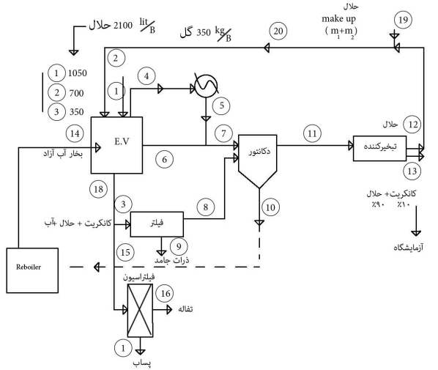

**3-****محاسبات بیلان جرمی خط تولید کانکریت**

|  |  |  |  |  |  |  |
| --- | --- | --- | --- | --- | --- | --- |
| **Flow num.** | **Solvent(kg)** | **Water(kg)** | **Dry mat.(kg)** | **Concrete(kg)** | **RH(%)** | **Total mass flow(kg)** |
| 1-I | 0 | 280 | 69.27 | 0.73 | 80 | 350 |
| 1-II | 0 | 0 | 0 | 0 | 0 | 0 |
| 2-I | 1470 | 0 | 0 | 0 | 0 | 1470 |
| 2-II | 0 | 0 | 0 | 0 | 0 | 0 |
| 3-I | 1120 | 0 | 0 | 0.73 | 0 | 1120.73 |
| 3-II | 0 | 0 | 0 | 0 | 0 | 0 |
| 4-I | 2560 | 0 | 0 | 0 | 0 | 2560 |
| 4-II | 280 | 17.3 | 0 | 0 | 6 | 297.3 |
| 5-I | 2560 | 0 | 0 | 0 | 0 | 2560 |
| 5-II | 280 | 17.3 | 0 | 0 | 6 | 297.3 |
| 6-I | 2560 | 0 | 0 | 0 | 0 | 2560 |
| 6-II | 0 | 0 | 0 | 0 | 0 | 0 |
| 7-I | 0 | 0 | 0 | 0 | 0 | 0 |
| 7-II | 350 | 21.63 | 0 | 0 | 5.8 | 371.63 |
| 8-I | 1120 | 0 | 0 | 0.73 | 0 | 1120.73 |
| 8-II | 0 | 0 | 0 | 0 | 0 | 0 |
| 9-I | 0 | 0 | 0 | 0 | 0 | 0 |
| 9-II | 0 | 0 | 0 | 0 | 0 | 0 |
| 10-I | 0 | 0 | 0 | 0 | 0 | 0 |
| 10-II | 0 | 21.63 | 0 | 0 | 100 | 21.63 |
| 11-I | 1120 | 0 | 0 | 0.73 | 0 | 1120.73 |
| 11-II | 350 | 0 | 0 | 0 | 0 | 350 |
| 12-I | 1113.43 | 0 | 0 | 0 | 0 | 1113.43 |
| 12-II | 350 | 0 | 0 | 0 | 0 | 350 |
| 13-I | 6.57 | 0 | 0 | 0.73 | 0 | 7.3 |
| 13-II | 0 | 0 | 0 | 0 | 0 | 0 |
| 14-I | 0 | 0 | 0 | 0 | 0 | 0 |
| 14-II | 0 | 569.44 | 0 | 0 | 100 | 569.44 |
| 15-I | 0 | 0 | 0 | 0 | 0 | 0 |
| 15-II | 0 | 827.81 | 69.27 | 0 | 7.72 | 897.08 |
| 16-I | 0 | 0 | 0 | 0 | 0 | 0 |
| 16-II | 0 | 277.08 | 69.27 | 0 | 80 | 346.35 |
| 17-I | 0 | 0 | 0 | 0 | 0 | 0 |
| 17-II | 0 | 550.73 | 0 | 0 | 100 | 550.73 |
| 18-I | 1120 | 0 | 0 | 0.73 | 0 | 1120.73 |
| 18-II | 0 | 827.81 | 69.27 | 0 | 7.72 | 897.08 |
| 19-I | 0 | 0 | 0 | 0 | 0 | 0 |
| 19-II | 80.07 | 0 | 0 | 0 | 0 | 80.07 |
| 20-I | 0 | 0 | 0 | 0 | 0 | 0 |
| 20-II | 1543.5 | 0 | 0 | 0 | 0 | 1543.5 |

**4-طراحی دیاگرام فرآیندی خط تولید ابسلوت**

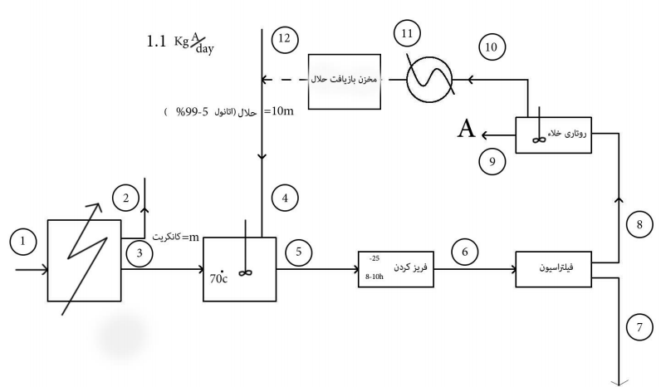

**5- محاسبات بیلان جرمی خط تولید ابسلوت**

|  |  |  |  |  |
| --- | --- | --- | --- | --- |
| **Flow num.** | **Solvent(kg)** | **Absolute(kg)** | **Dry mat.(kg)** | **Total mass flow(kg)** |
| 1 | 19.8(NH) | 2.2(con.) | --- | 22 |
| 2 | 19.8(NH) | 0 | 0 | 19.8 |
| 3 | 0 | --- | --- | 2.2 |
| 4 | 22 | 0 | 0 | 22 |
| 5 | 22 | --- | --- | 24.2 |
| 6 | 22 | --- | --- | 24.2 |
| 7 | 0 | --- | --- | 1.1 |
| 8 | 22 | 1.1 | 0 | 23.1 |
| 9 | 0 | 1.1 | 0 | 1.1 |
| 10 | 22 | 0 | 0 | 22 |
| 11 | 22 | 0 | 0 | 22 |
| 12 | 22 | 0 | 0 | 22 |

**6-محاسبات بیلان انرژی خط تولید کانکریت**

|  |  |  |  |  |  |  |  |  |  |
| --- | --- | --- | --- | --- | --- | --- | --- | --- | --- |
| **Num.** | **Equip.** | **Q(kJ/s)** | **A(m2)** | **H.F.** | **C.F.** | **Th1** | **Th2** | **Tc1** | **Tc2** |
| 1 | Ext. Vessel | 79.23 | 10.87 | steam | n-hexane+ … | 133 | 133 | 20 | 69 |
| 2 | Condenser-1 | 79.23 | 7.923 | n-hexane | water | 69 | 69 | 20 | 30 |
| 3 | Evaporator | 51.81 | 1.057 | steam | n-hexane | 133 | 133 | 20 | 69 |
| 4 | Condenser-2 | 51.81 | 5.181 | n-hexane | water | 69 | 69 | 20 | 30 |

**7-طراحی و مشخصات مکانیکال تجهیزات خط تولید**

|  |  |  |
| --- | --- | --- |
| مشخصات | عنوان تجهیز | ردیف |
| 800 کیلوگرم -10 بار | دیگ بخار | 1 |
| 30تن | چیلر | 2 |
| استیل 304 با قطر دو متر و ارتفاع3 متر | مخزن استخراج کونیک | 3 |
| استیل 304 با طول 2.5 متر و قطر 90 سانتی متر | کندانسور | 4 |
| استیل 304 | تبخیر کننده | 5 |
| استیل 304 با قطر 90 و ارتفاع 2 متر | دکانتور | 67 |
| فیلتر کارتریج | فیلتر | 8 |
|  | فیلتر و پرس | 9 |
| استیل 304 | لوله و اتصالات | 11 |
| مخزن تغلیظ 30 لیتری-فریز 20- درجه سانتیگراد- روتاری- همزن آزمایشگاهی- هیتر بنچ- پمپ خلاء- دستگاه سرد ساز - ... | تجهیزات بخش ازمایشگاهی مربط به بخش ابسلوت | 10 |